演讲嘉宾简介
对外经济贸易大学副校长林桂军先生
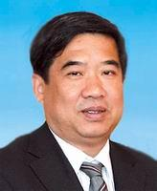
林桂军先生为经济学博士，教授，博士生导师，“北京市劳动模范”及享受国务院特殊津贴的专家。现任对外经济贸易大学学位委员会副主任委员、学术委员会副主任委员、国务院学位办应用学学科评议组成员、教育部经济学指导委员会委员（国际经济与贸易专业召集人）、教育部社会科学委员会委员、中国国际贸易学会副会长，北京经济学联合会副会长等职务。自1995年起，历任对外经济贸易大学国际经济贸易学院副院长、对外经济贸易大学副校长、对外经济贸易大学党委常委等职务。
林桂军先生在北京对外贸易学院（现为对外经济贸易大学）先后获得国际贸易专业学士、硕士学位，及经济学博士学位，在加拿大卡尔顿大学获经济学硕士学位。林先生曾作为访问学者在曼彻斯特大学经济系、香港中文大学、意大利博科尼大学、芬兰Abu Academi大学和Turku School of Economics and Business、美国哥伦比亚大学经济系、IMF等海外机构进行讲学、讲座和学术研究。讲授《中国对外贸易政策》、《国际货币理论》、《福利经济学》、《高级宏微观经济学》等课程。主要从事国际贸易、外汇政策和福利经济学方面的研究，是国内外最早将定量分析应用于中国外贸政策研究的学者之一。近年来，在Review of International Economics, China Economic Review、《世界经济》《财贸经济》、《金融研究》等国内外期刊上发表多篇高质量的论文，并著有《人民币汇率问题研究》一书。
商务部中国世界贸易组织研究会孙振宇会长
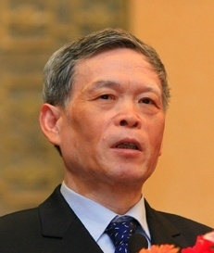
孙振宇先生现任中国世界贸易组织研究会会长。孙先生1969年毕业于北京外语学院，高级经济师。从1973年起，孙先生历任外贸部地区政策三局干部、副处长、处长，中国粮油食品进出口总公司副总经理，经贸部地区政策三司副司长，经贸部美洲大洋洲司司长，外经贸部副部长职位，2002年1月就任中华人民共和国常驻世界贸易组织代表、特命全权大使，兼任中华人民共和国常驻联合国日内瓦办事处和瑞士其他国际组织副代表。

中国民营经济国际合作商会副会长兼秘书长王燕国先生
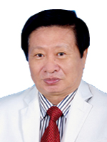
现任中国民营经济国际合作商会驻会副会长、秘书长、主席团主席。曾任中国矿业联合会党委书记、副会长，秘书长、主席团主席，中国国际贸促会矿业行业分会会长，中国国际商会矿业行业商会会长。拥有丰富的基层工作、国家部委和全国性商协会工作经验。

全球伦理网董事会主席Walter Fust先生
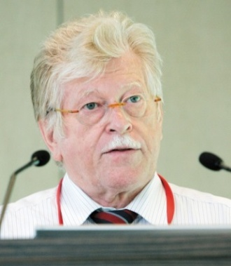
Walter Fust先生1970年至1974年在瑞士圣加伦大学学习公共管理和国际关系。1974年起，Fust先生先后在瑞士伯尔尼、日内瓦，瑞士驻巴格达以及日本东京大使馆工作，后又被委派至欧洲自由贸易联盟一体化办公室工作。1985年至1993年，担任公共经济部长及瑞士联邦主席私人顾问，苏黎世和洛桑的瑞士贸易投资促进署执行董事，内政部秘书长和大使，以及瑞士合作与发展署总经理等人的私人助理。
Walter Fust先生在许多国家均荣获了许多奖项与殊荣，其中包括在中国获得的友谊大使称号。政府工作退休后，Fust先生活跃在日内瓦的全球人道主义论坛，他还是各种组织和基金会的董事会成员，例如：全球伦理网董事会主席；波恩的全球作物多样性信托基金；联合国公共行政专家委员会成员；国际电联和联合国教科文组织宽带数字发展委员会成员等。
瑞典企业社会责任大使Diana Madunic女士
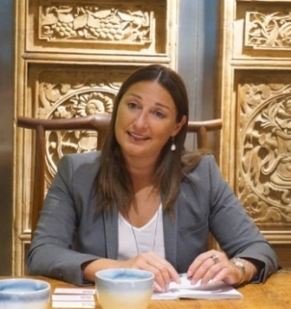
2015年四月，Diana Madunic女士被瑞典政府任命为外交部国际贸易政策司的企业社会责任（CSR）大使。在Diana Madunic女士担任CSR大使之前，她在瑞典外交部欧洲司任职。Diana Madunic女士曾在首相办公室处理与欧盟及外交相关的事务，先后在瑞典驻欧盟代表团及外交部部长办公室任职。Diana Madunic女士还曾在瑞典国际事务研究所工作，也曾担任过欧洲安全与合作组织斯科普里办事处的观察员。

振发新能源科技有限公司副总裁胡渭先生
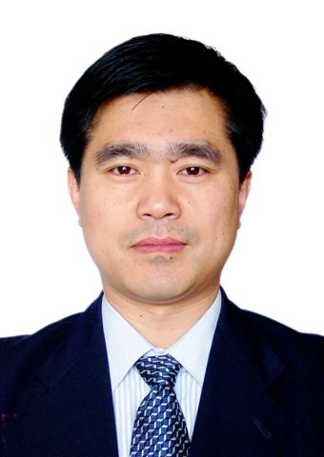
胡渭先生现任振发新能源科技有限公司副总裁，负责海外市场开拓、投融资等工作。
胡渭先生1984年毕业于湖南大学电机专业，之后在中国农业大学取得硕士研究生学位，先后参加过以色列外交部的CINADOC培训，英国WARWICK大学的“制造业高级经理管理培训”及丹麦外交部国际援助署的丹麦可再生能源技术培训。
胡渭先生自湖南大学毕业后，在中国农业机械化科学研究院，国家农机具检测中心和排灌机械研究所工作直至2005年。胡先生还曾先后担任中国农机院可再生能源与环境研究所常务副所长及国家生物质能工程中心总工程师，国家能源局中国-丹麦政府风能合作发展项目项目管理办公室的项目经理，以及华锐风电科技（集团）股份有限公司首席战略师等职位。

中国纺织信息中心副总经济师梁晓晖博士
梁晓晖博士现任中国纺织信息中心副总经济师、中国纺织工业联合会社会责任办公室首席研究员。
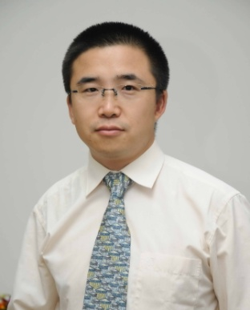
2003年，在北京大学参与创立了中国第一个人权专业硕士教育项目并担任项目协调人，该项目在中国大学首次引入“商业与人权”（企业社会责任）课程。2005年加入中国纺织工业协会社会责任办公室，负责中国第一个社会责任管理体系CSC9000T以及其他配套体系的研究、开发与推广。2008年以来，作为主要的起草专家协助中国多个其他行业组织制定了行业性的社会责任指导文件，并作为中国业界代表参与制定了联合国、经合组织等国际组织的诸多社会责任国际文件。从2006年开始，他还在北京大学法学院讲授工商业与人权（企业社会责任）课程，是最早在国内开设并讲授此课程的中国学者。
他目前还是联合国全球契约组织劳工与人权工作组委员，以及世界经济论坛全球议程理事会理事。
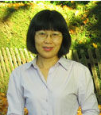
对外经济贸易大学法学院国际法系边永民主任
边永民博士自1994年至今一直在对外经济贸易大学法学院任职，现任对外经济贸易大学法学院教授，博士生导师，国际经济法系主任，兼任加拿大Center for International Sustainable Development Law (CISDL)的研究员，主要研究方向包括国际公法、环境法、世界贸易组织法等，并在相关领域发表了多部论文及著作。
边永民教授于1987年至1991年在中国政法大学国际经济法系学习并取得学士学位，随后三年又取得中国政法大学国际法专业硕士学位，并于2002年取得对外经济贸易大学国际法方向博士学位。2007年8月至2008年1月兼任剑桥大学劳特派特国际法研究中心访问学者。
全球伦理网执行董事Christoph Stückelberger博士
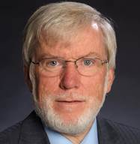
Christoph Stückelberger是全球性伦理研究网站——全球伦理网（Globethics.net）的创始人，现任该网站执行董事，网站总部设在瑞士日内瓦。他在巴塞尔大学神学系任兼职教授，教授伦理学。他的博士论文阐述的是“和平伦理”，博士后论文研究的是“环境伦理”，他目前主要研究领域为经济伦理、政治伦理和发展伦理。Stückelberger先生在领导力责任，全球贸易伦理，和平伦理，消费伦理和工作伦理等方面也出版了许多书籍和文章。
Christoph Stückelberger先生，1999-2007年任“ECLOF国际”总裁，该组织致力于在30个发展中国家的小额信贷；在伯尔尼任“瑞士新教联合会”的“神学和伦理学研究所”主任直至2008年；他还是“瑞士透明度国际”的创始人兼总裁，该组织是瑞士反腐败组织的重要组成。Christoph Stückelberger先生是“瑞士政府国际合作委员会”的委员，兼该委员会WTO分委会主任：同时，他还是“瑞士政府非人类生物技术伦理委员会”委员，及“人人有面包发展组织”主任。
美国公谊服务委员会东亚事务代表Jason G Tower先生
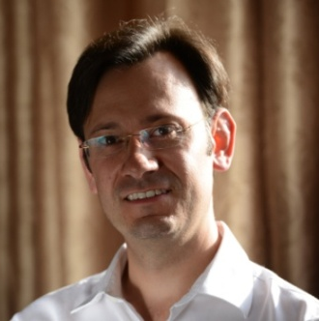
Jason G Tower是美国公谊服务委员会（AFSC）东亚事务代表。Tower先生是一名中国研究学者，他从1999年就开始在亚洲地区进行研究工作，他的研究方向包括社区治理、公共参与和社会冲突解决等，同时在国际关系领域他集中关注中国所扮演的不断变化发展着的“全球角色”。
来AFSC之前,Tower先生曾是一位政治科学家，研究与中国社区治理、东南亚种族冲突等相关的问题。Tower先生是北京大学客座研究员、美国富布赖特研究员、哈佛燕京学社成员。他发表了一系列关于中美关系、亚洲区域政治等问题的文章，为许多国际组织、律师事务所和非政府组织提供关于中国和东南亚相关问题的咨询。Tower先生目前在AFSC的工作专注于亚洲利益相关方冲突敏感性的研究与发展。他致力于在老挝、柬埔寨和缅甸建立利益相关者之间的对话，为预防公司、非政府组织和社区之间的冲突制定措施。Tower先生也进行了广泛的东南亚大陆冲突和可持续发展的研究,尤其是外国援助的基础设施项目对当地社区、环境和武装冲突等方面影响的研究。最近，他被南非开普敦大学商学院授予复杂环境中优秀的公司社区调解员荣誉, 2015年Tower先生曾在这里完成了相关课题的课程。
瑞典隆德大学罗尔·瓦伦堡人权与人道法研究所高级研究员Radu Mares先生
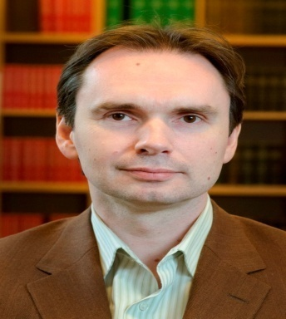
Radu Mares先生是瑞典隆德大学法律系副教授及罗尔·瓦伦堡人权与人道法研究所的高级研究员。他于2006年在隆德大学获得法学博士学位，2012年成为该校法学讲师。Mares先生致力于商业和人权领域的研究，如何加强第三世界国家人权和善政的保护是他工作的重点。他偏好的方法是社会法律，以此来研究法律和公司自愿主义之间的相互作用，以得到有效的监管和治理框架。Mares先生撰写了大量与联合国商业和人权指导原则、跨国企业尊重人权的责任、法律与自律的关系、采矿业的企业社会责任，以及供应链背景等相关的文章。
Mares先生编纂了《联合国商业和人权指导原则：基础与实施》一书（2012年出版），他还撰写了《企业社会责任动态》一书（2008年出版）。2014年《北欧国际法杂志》第83卷第三期上发表的《在冲突地区的企业和国家责任》一文，以及同年在《法律、商业与人权——缩小差距》一书中收录的《“尊重”人权：概念与趋同》一文，均是Mares先生的最新力作。目前，他正在参与一个关于在国际法和企业社会责任方面尽职调查的研究项目，该项目由瑞典研究委员会资助。
经济学人集团企业关系总监Robert Koepp先生
Robert Koepp先生现任经济学人企业关系总监，评论家、作家、分析师及管理者，熟练掌握英、中、日三种语言，长期以来工作与不同背景的机构合作，对中国及亚洲主要市场蕴含的机遇与挑战有着独到的见解。

对外经济贸易大学国际经济研究院副院长庄芮教授
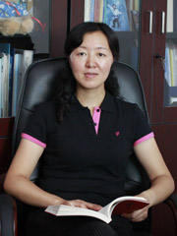
对外经济贸易大学国际经济研究院副院长、教授、博士生导师。2004年毕业于中国人民大学经济学院国际经济系世界经济专业，获经济学博士学位，同年进入对外经济贸易大学任教。2009年被评为“对外经济贸易大学优秀教师”。2010年赴比利时布鲁塞尔Bruegel研究所做访问学者。2011年1月被聘为“海峡两岸经贸交流协会”第二届理事会理事。主要研究方向：国际区域经济合作；中国对外经贸；台港澳经济。迄今在CSSCI学术期刊发表论文40余篇，出版著作（含合著）9部，主持和参与多项国家社科基金项目及省部级项目。专著曾获“北京市第九届哲学社会科学优秀成果”二等奖，研究报告多次获得“全国商务发展研究成果奖”等奖项。
对外经济贸易大学国际经济伦理研究中心刘宝成主任
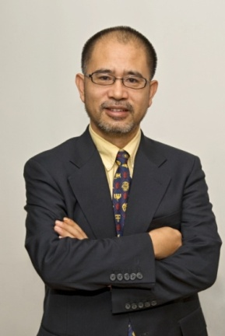
刘宝成博士在美国西东大学获得工商管理硕士和国际商务理学硕士学位，在中国对外经济贸易大学获得国际贸易学士和法学博士学位。曾创立中美国际管理学院并担任院长，兼任中法学院院长及卓越学院副院长。现任对外经济贸易大学国际经济伦理研究中心、绿色创业研究中心主任及中国开放型经济研究所副所长，世界经济论坛理事会、中国经济伦理学会理事。
刘博士的研究和教学涉足营销学、经济伦理学、跨文化沟通和商法等多个领域，曾荣获2008年国家优秀教学成果奖。他的商业实践涵盖国际贸易、合资企业管理、市场营销研究和法律服务等领域。由他共同创立的赫宝瑞公司于2006年9月在纳斯达克上市。作为时事评论员，他定期在中央电视台、美国之音、英国广播电台和中国国际广播电台等公共媒体发表自己的观点。
对外经济贸易大学国际经济研究院李丽副研究员
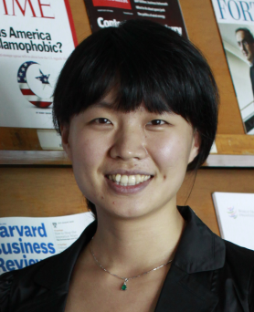
李丽博士现为对外经济贸易大学国际经济研究院副研究员，技术性贸易措施研究中心主任，主要研究领域包括技术性贸易措施、企业社会责任与可持续发展、贸易与环境。李丽博士是国际标准化组织（ISO）社会责任工作组注册专家，中国ISO社会责任特别工作组专家，曾作为正式代表参与社会责任国际标准ISO26000的制定及ISO26000中文版翻译，并参与多项社会责任相关的国家标准、行业标准和地方标准的制定。

李东宁，中央电视台英文频道主持人
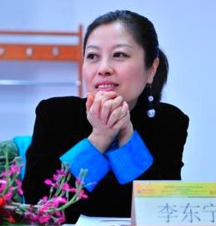
李东宁：英国卡迪夫大学新闻研究专业硕士，自1995年以来一直在中央电视台英语新闻频道工作。首先是新闻节目的主持人兼记者，这些节目中包括第一档英文的科学节目“自然与科学”（Nature and Science）。从2005开始，成为新闻主播，主持各类新闻节目，包括央视新闻（现在的News Desk），新闻小时(News Hour)，中国24小时(China 24)，和今日亚洲(Asia Today)等。

